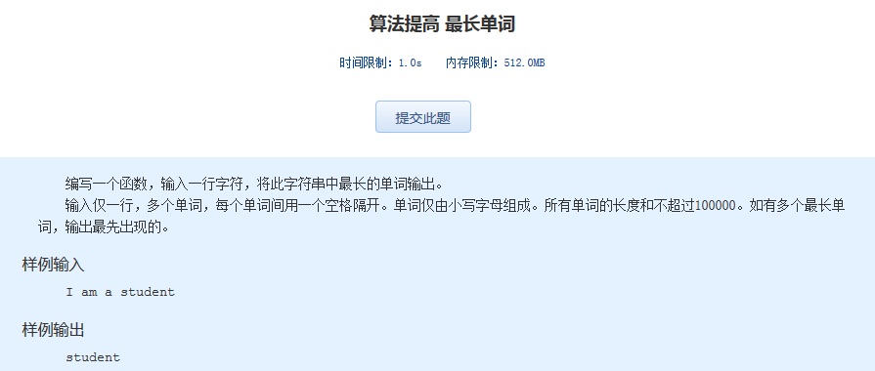算法提高 最长单词

时间限制：1.0s   内存限制：512.0MB

　　编写一个函数，输入一行字符，将此字符串中最长的单词输出。  
　　输入仅一行，多个单词，每个单词间用一个空格隔开。单词仅由小写字母组成。所有单词的长度和不超过100000。如有多个最长单词，输出最先出现的。

样例输入

I am a student

样例输出

student